“灿鸿”台风快报
2015年第10期
上 海 市 气 象 局
2015年7月12日07时 签发：冯 磊

上海市解除台风橙色预警信号

台风“灿鸿”于昨夜12时距离上海约100公里的近海海面越过上海同纬度，向东北偏北方向移动。今日06时其中心位置位于上海东北180公里的黄海南部海面上，就是在北纬32.3度，东经123.3度，中心最大风力12级（35米/秒），中心气压970百帕。目前台风中心正以每小时30公里速度向东北偏北方向移动，强度继续减弱，逐渐远离本市。
台风“灿鸿”主体已远离本市，对本市风雨影响明显减弱。上海中心气象台已于今日06时解除上海市台风橙色预警信号。预计今天上午本市仍有小雨，下午转阴到多云，陆地风力将逐渐减小为4-6级，长江口区5-7级。
受“灿鸿”影响，本市普降暴雨，部分地区有大暴雨，其中以金山114.6毫米为最大，其次徐家汇公园103.0毫米、复兴公园101.8毫米、奉贤申隆生态园100.1毫米，徐家汇观测站降水量为94.3毫米。本市普遍出现了7-9级大风，沿江沿海地区9-11级大风（滴水湖30.3米/秒、11级，洋山港区东29.9米/秒、11级，吴淞口29.0米/秒、11级），上海市沿海海面出现12级大风（33.6 米/秒）。（具体实况信息参见附表\图）。

附表 7月10日20时～7月12日06时风雨实况
站点 | 金山 | 徐家汇 | 奉贤 | 浦东 | 闵行 | 宝山 | 嘉定 | 崇明 | 松江 | 青浦
雨量（毫米） | 114.6 | 94.3 | 92.4 | 87.6 | 76.9 | 75.0 | 70.7 | 70.3 | 55.8 | 48.8
极大风速（米/秒） | 17.1  （7级） | 12.1  （6级） | 21.0  （9级） | 15.7  （7级） | 15.9  （7级） | 19.1  （8级） | 16.0  （7级） | 18.8  （8级） | 16.8  （7级） | 18.2  （8级）

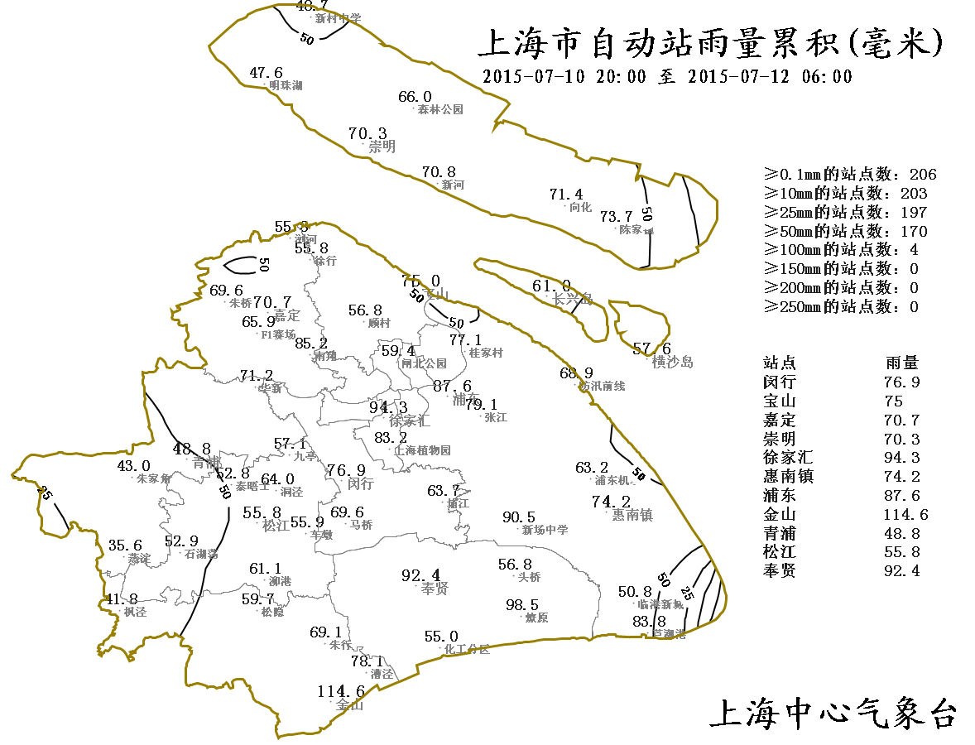

附图 7月10日20时～7月12日06时雨量实况

制作：韩 宁 审核：朱洁华 联系电话：54896375
1509灿鸿
1511浪卡

